附件3

实名制系统参建单位操作手册

一、系统常用功能操作指引
进场操作步骤：
项目申报-》等待审核通过-》登录页选择工程进入系统-》项目库界面编辑项目信息-》参建单位管理界面进行参建单位进场-》项目班组界面创建班组（管理人员班组系统自动创建）-》APP采集人员信息-》项目花名册界面操作人员进场。
设备绑定操作步骤：
集成商登录系统-》在设备接入界面添加设备-》等待审核通过-》审核通过，项目管理员账号在回执申请界面上传现场证明附件后可以下载回执。
上传省平台操作步骤：
局方给需要上传的项目开通上传功能-》项目管理员在项目库点击项目上传-》参建单位管理界面上传参建单位-》项目班组界面上传班组-》项目花名册界面上传人员。考勤信息系统自动定时上传。
退场操作步骤：
在项目花名册界面退场人员，并上传省住建厅-》在项目班组界面退场班组，并上传省住建厅-》在参建单位管理界面退场参建单位，并上传省住建厅。签订退场确认书并上传系统。（备注：进场时已操作过上传省住建厅的，退场才需要上传。）

二、无一体化账号需注册账号，并认证参建单位（施工单位）
1.注册一体化账号：浏览器打开房屋建筑工程一体化监管平台：https://fsdsjfxykshxt.fszj.foshan.gov.cn/#/，点击【去注册】，具体注册流程可查看【金山文档】 一体化注册流程https://kdocs.cn/l/ctMm33ZTPjFR。
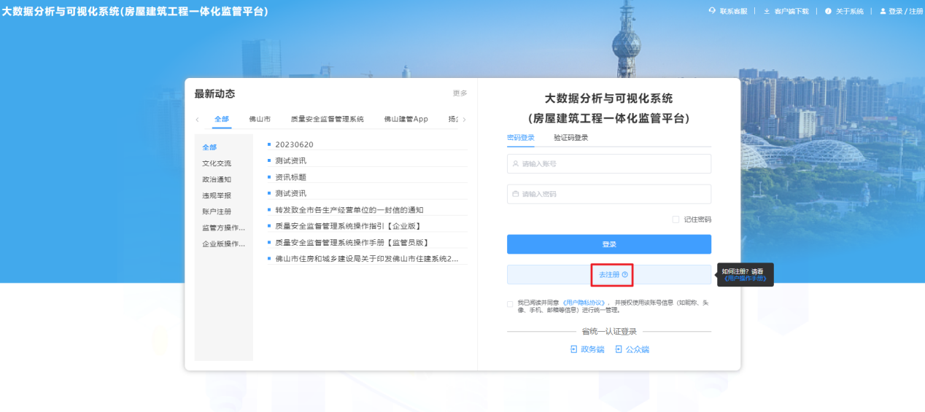
2.进行资质认证，认证为参建单位（施工单位），如图：
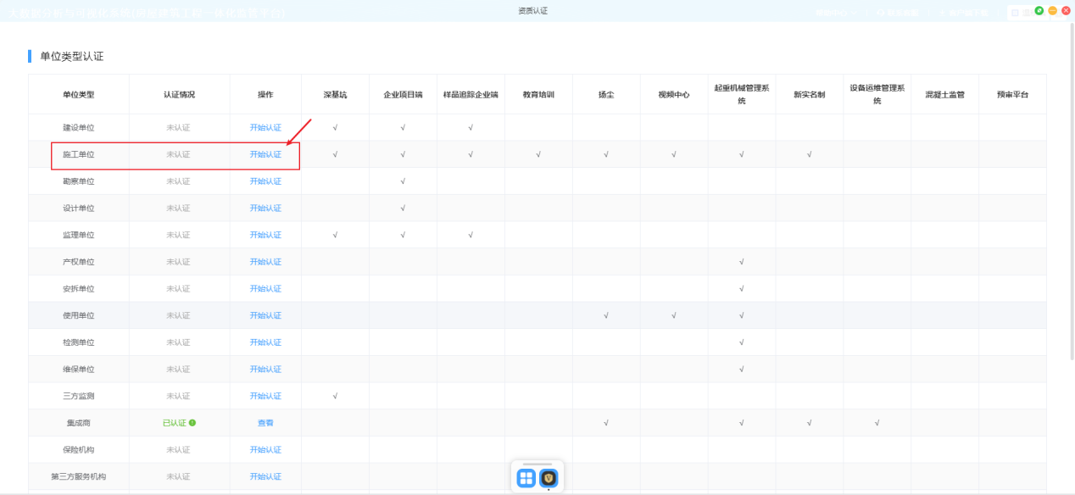

三、有一体化账号并已认证参建单位（施工单位）
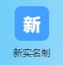
登录一体化监管平台后，在首页双击【新实名制】应用进入实名系统。

四、账号绑定
账号绑定的功能用于将原实名制系统的数据同步到新实名制系统。
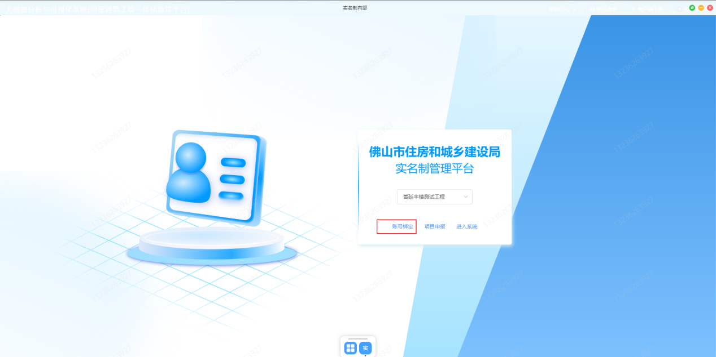
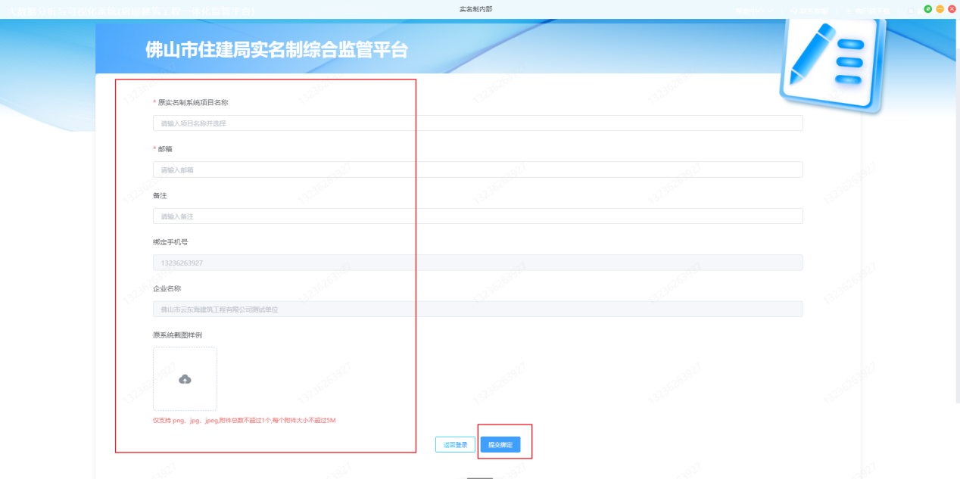
操作说明：
- 进入新实名制系统，点击【项目绑定】，输入原实名制系统的项目名称等相关信息，点击【提交绑定】。
- 等待审核，审核通过后，在登录页选择工程名称，点击【进入系统】，如下图，既可将原实名制系统的数据同步到新实名制系统，相关的项目、参建单位、班组、人员、考勤数据都可以在新实名制系统进行查看。
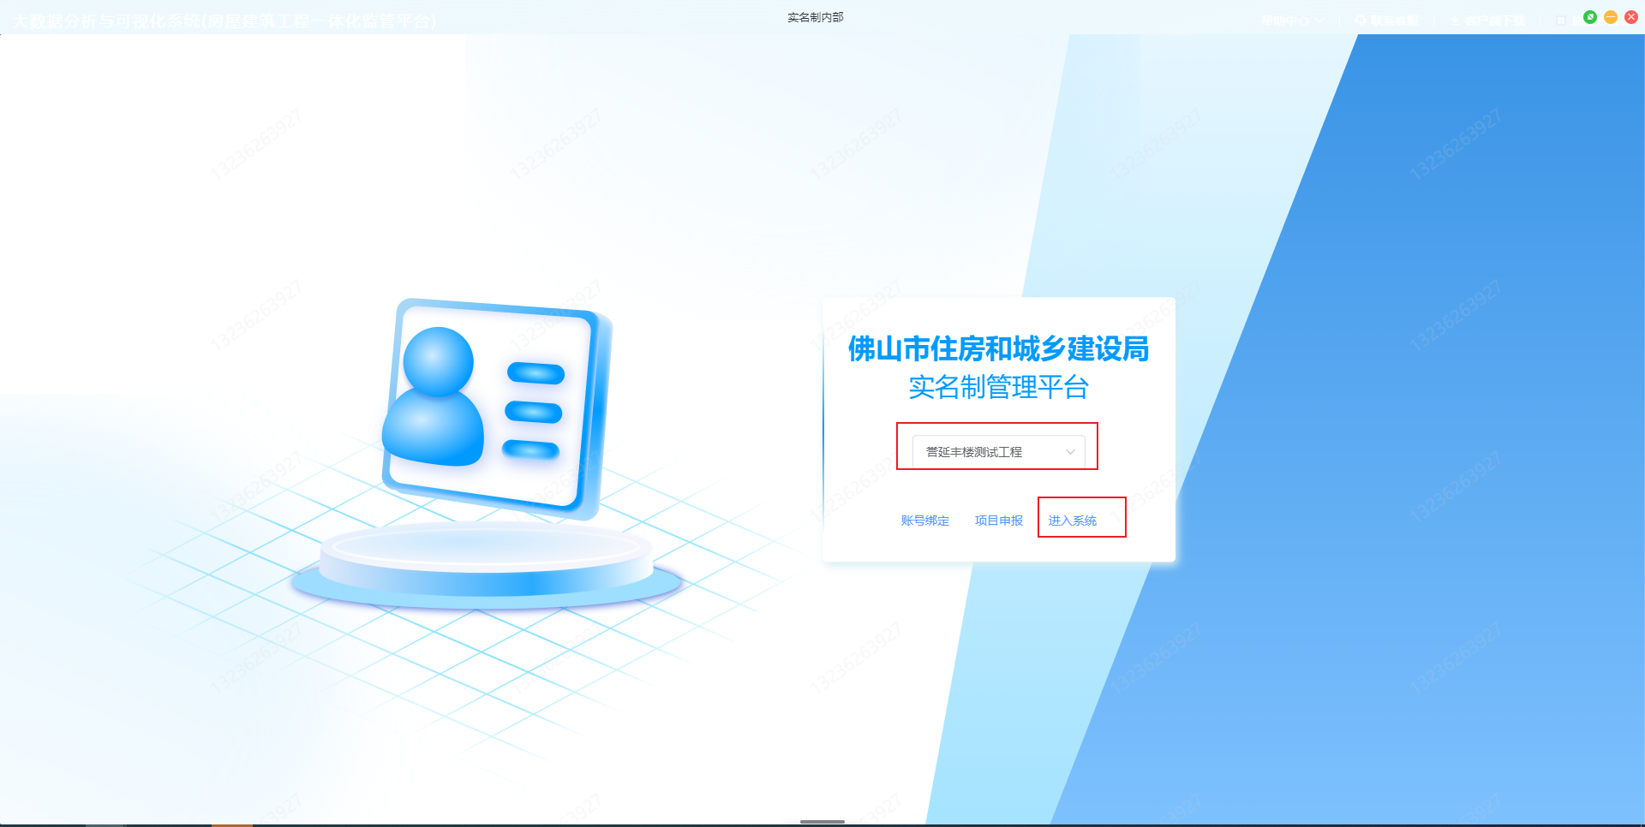

五、项目申报
原实名制系统没有的项目，需要进行申报才可以使用新实名制系统。
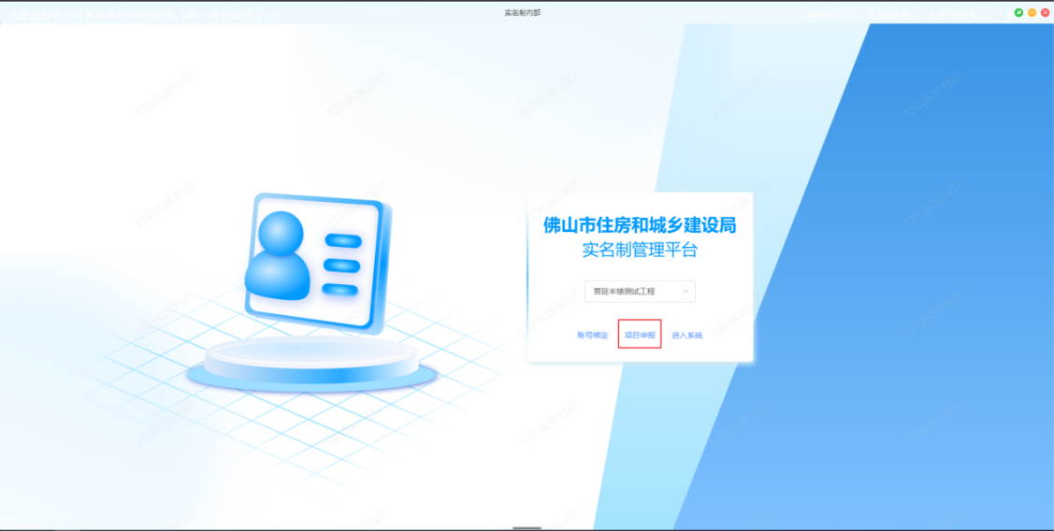
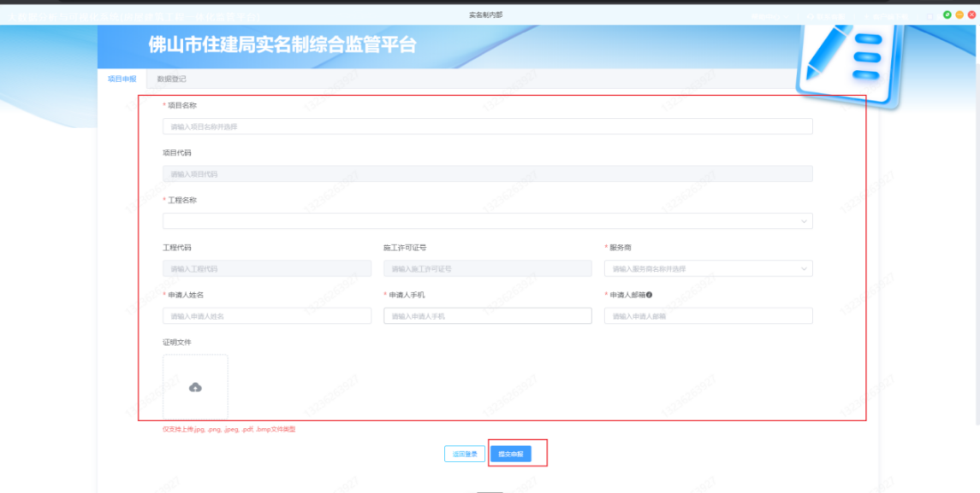

操作说明：
- 在新实名制系统登录页，点击【项目申报】；
- 在项目申报界面输入相关项目信息，点击【提交申报】（备注：若输入项目名称没有相关数据展示出来，需要在数据登记页面进行登记，详见【数据登记】）；
- 等待管理员审核项目，审核通过，在登录页选择工程名称，点击【进入系统】，如下图：

六、数据登记
项目申报的时候，输入项目名称没有自动检索到相关项目时，需要进行数据登记，由系统管理人员审核通过后，方可以进行项目申报。
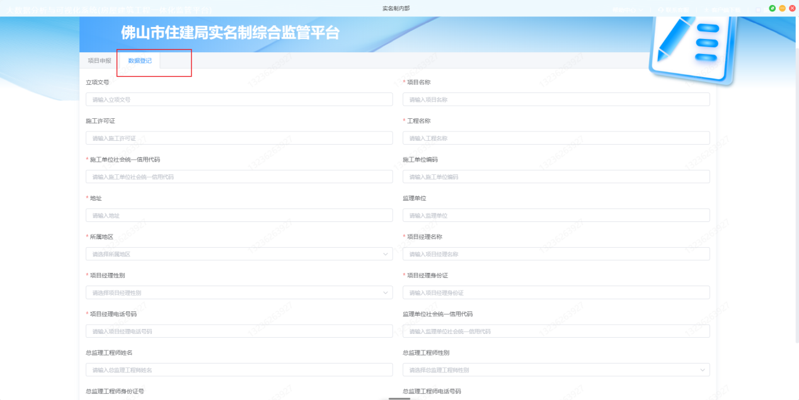

1.项目库
在项目库界面可以对项目进行编辑和上传省住建厅。（备注：只有开通了上传省住建厅的项目，才有上传按钮），如图：
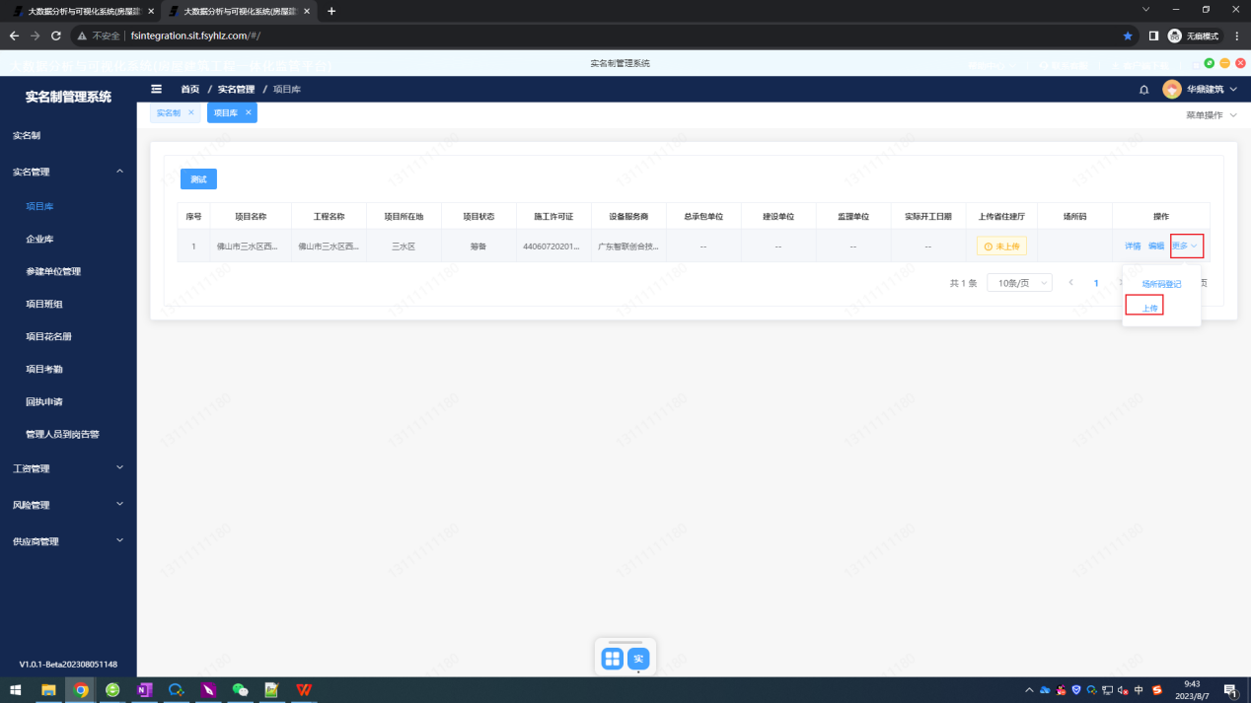
操作步骤：
- 点击项目后面的【编辑】，可以编辑完善项目信息，如图：
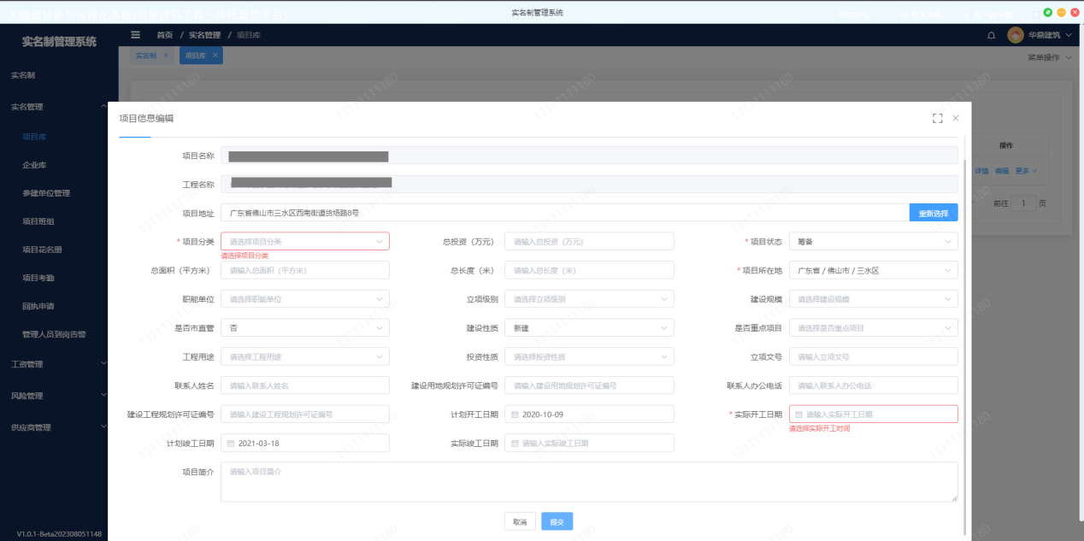
- 点击【更多】-》【上传】，可以上传项目到省住建厅。

2.参建单位管理
在参建单位管理界面可以对参建单位进行进场、编辑、上传省住建厅、退场操作，如下图。参建单位进场后会自动创建管理人员班组。
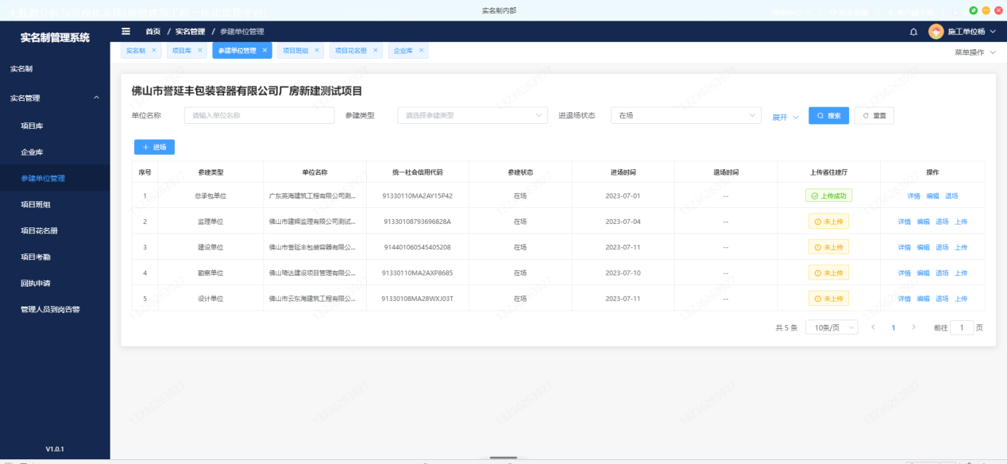
操作说明：
- 点击【进场】，输入企业相关信息，点击【提交】，就可以完成参建单位进场。（备注：输入参建单位名称，没有检索到，需要在企业库进行企业注册，详见【企业库】）。
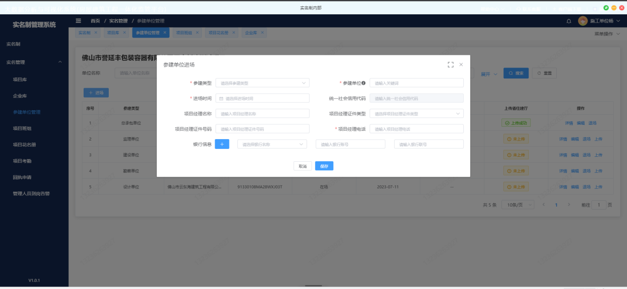
- 点击【编辑】，在弹窗可以编辑参建单位信息。
- 点击【上传】，可以上传参建单位到省住建厅。
- 点击【退场】，可以对参建单位退场。
- 点击【详情】，可以查看参建单位详情。

3.企业库
企业库界面显示所有的企业信息，若找不到对应的企业，点击【企业注册】，然后输入企业信息，可以新增企业。
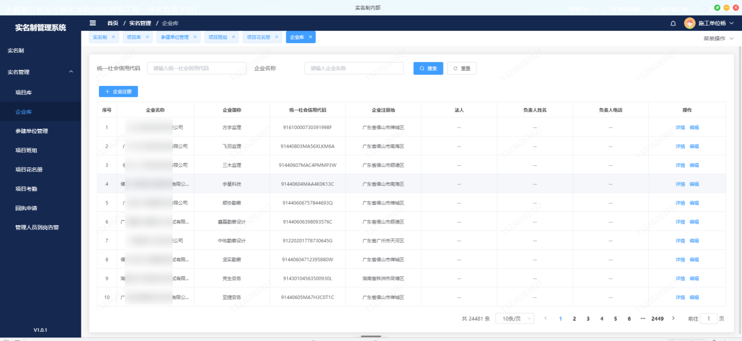

4.项目班组
参建单位进场后会自动创建管理人员班组，普通班组可以在项目班组界面手动创建，如图：
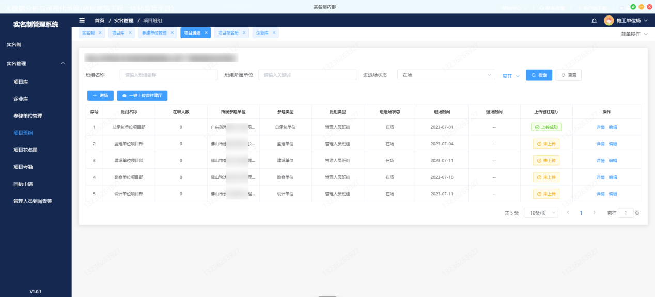
操作步骤：
- 点击【进场】，输入班组相关信息，点击【保存】，可以完成班组进场，如图：
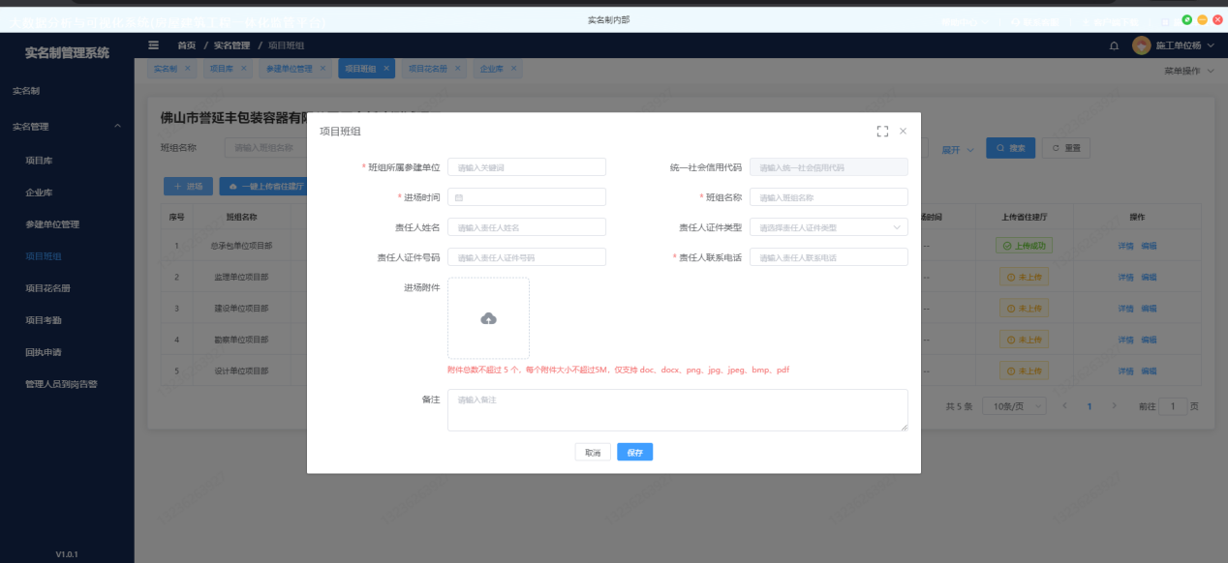
- 点击【编辑】，在弹窗可以编辑班组信息。
- 点击【上传】，可以上传班组到省住建厅，备注：管理员人员班组无需手动上传，参建单位上传后，管理人员班组就会自动上传。
- 点击【退场】，可以对班组退场，备注：管理员人员班组无需手动退场，参建单位退场后，管理人员班组就会自动退场。
- 点击【详情】，可以查看班组详情。
- 点击【一键上传省住建厅】，可以批量上传班组到省住建厅。

5.人员信息采集
（1）安卓手机：人员信息采集是在APP进行的，需要先扫下面的二维码安装APP：
安装后，登录一体化账号，点击【新实名制】应用，进入人员信息采集界面，如图:
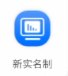
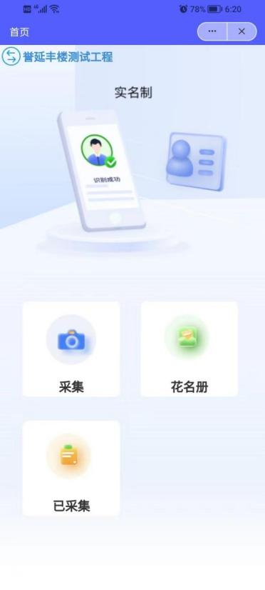
（2）苹果手机：在手机浏览器地址栏输入以下地址（也可以微信打开）：
https://fsdsjfxykshxt.fszj.foshan.gov.cn/realnameapp/#/pages/login/index
登录一体化账号，进入人员信息采集界面，如图:
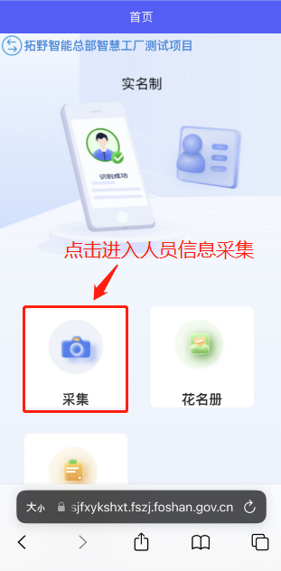

操作说明：
- 选择工程，点击【采集】进入人员信息采集页面，上传身份证及人脸照后，点击【下一步】，确认无误后点击【提交】即可完成人员信息采集。采集的人员信息在PC管理后台的【人员花名册】-》【人员进场】界面可以操作进场。
- 点击【已采集】进入已采集人员列表，列表显示的是已采集未进场的人员信息。
- 点击【花名册】进入花名册列表，列表显示的是已进场人员信息。

6.项目花名册
在项目花名册界面可以操作人员进场、编辑人员信息、人员退场、人员上传，如图：
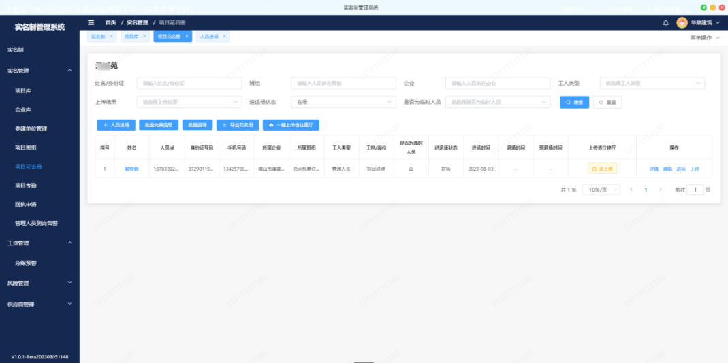
操作说明：
- 点击【人员进场】，进入人员进场列表，列表显示的是已采集，未进场的人员，信息，如图：
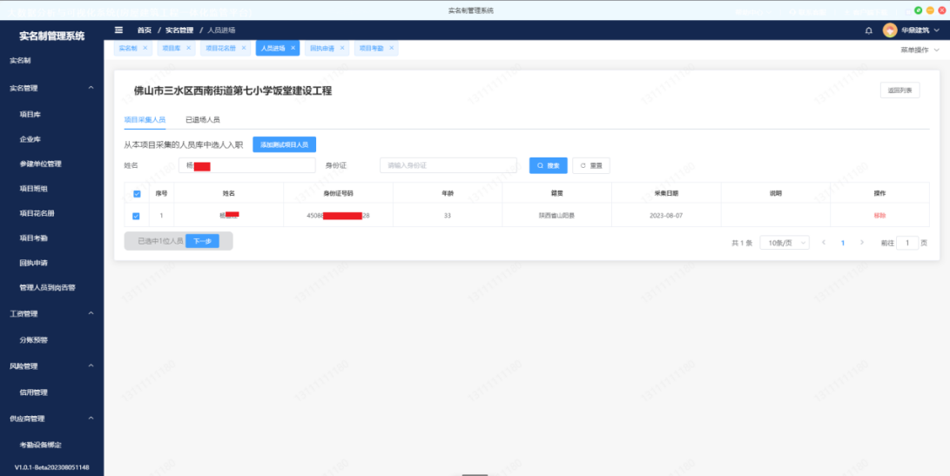
勾选需要进场的人员，点击【下一步】，进入进场信息填写界面，如图：
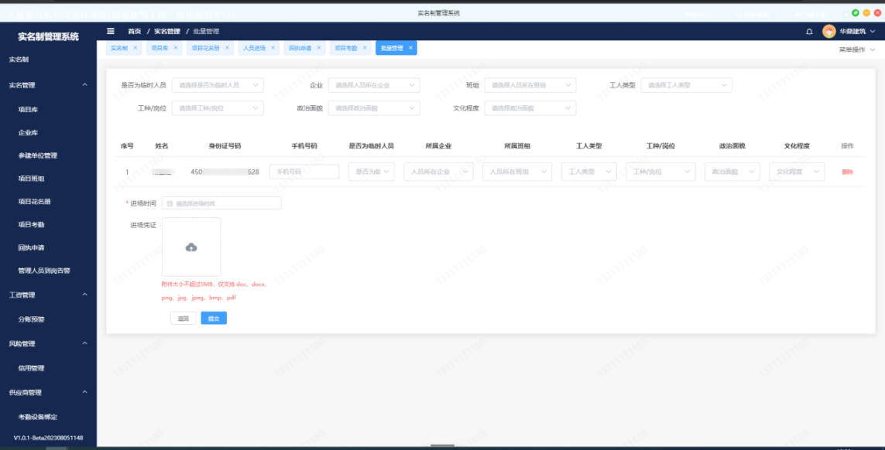
在列表上方选择相关值，可以批量填写到列表对应字段。也可以在列表对单个人员填写对应字段。
填写完相关字段信息后，点击【提交】，即可完成人员进场。
- 已退场人员进场：点击【人员进场】，在人员进场页面点击【已退场人员】。如图，勾选需要进场的人员，点击【下一步】，进入进场信息填写界面，填写相关信息后，点击【提交】即可完成进场。
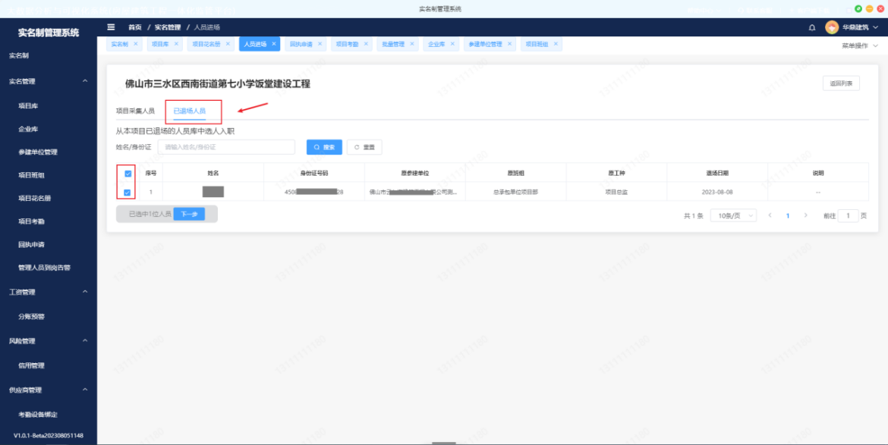
- 点击【批量完善信息】，然后下载模版，在模版上完善信息后，点击【点击上传】，然后点击【导入】即可完成人员信息完善。
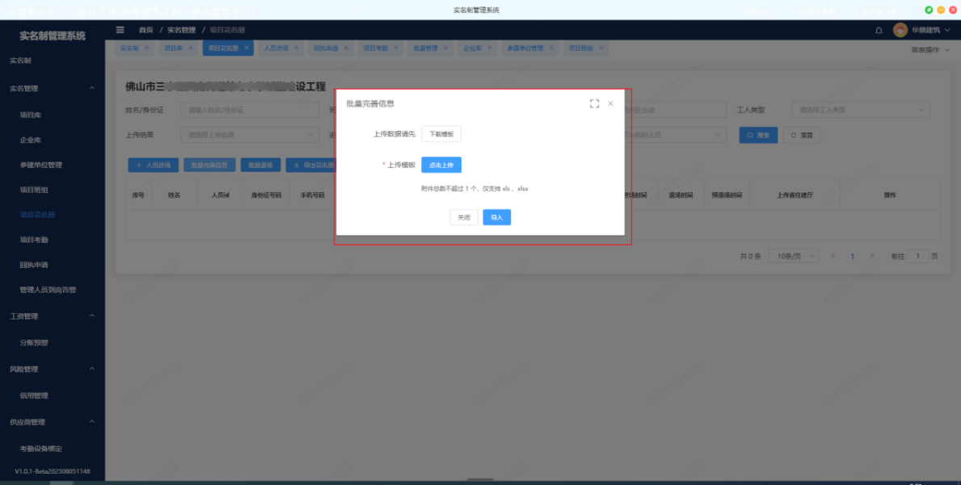
- 点击【批量退场】，然后选择需退场人员，点击【下一步】，选择退场时间，上传退场凭证，然后点击【提交】即可完成人员退场。
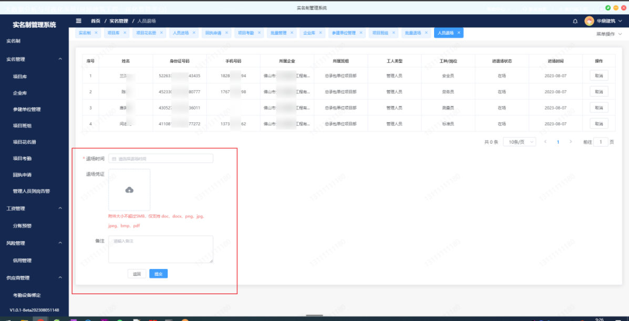
- 点击【导出花名册】，导出对应的花名册数据。
- 点击【一键上传省住建厅】，批量上传人员数据到省住建厅。
- 点击【详情】，可以查看人员详细信息。
- 点击【编辑】，可以编辑人员信息。
- 点击【退场】，可以给相关人员退场。
- 点击【上传】，可以上传人员信息到省住建厅。

7.项目考勤
在项目考勤界面，可以查看项目人员考勤情况，如图：
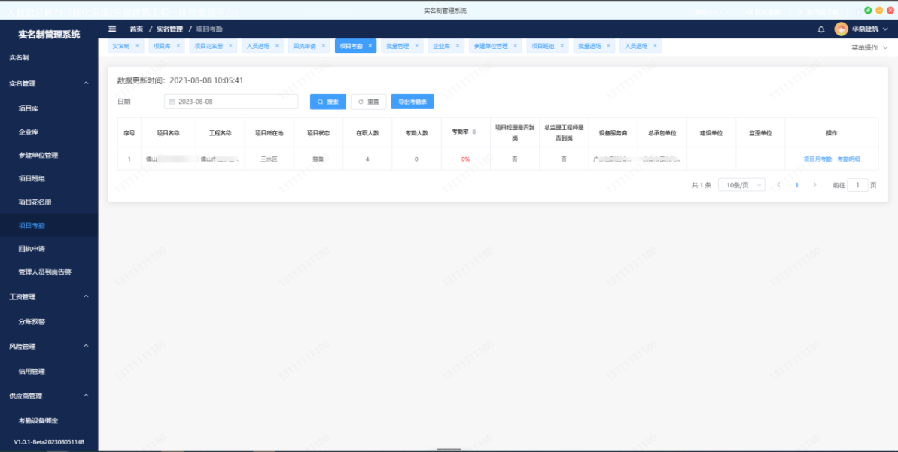
操作说明：
- 点击【导出考勤表】，可以导出列表数据。
- 点击【项目月考勤】，可以查看项目本月的考勤，如图，也可以通过时间查询对应时间段的考勤。
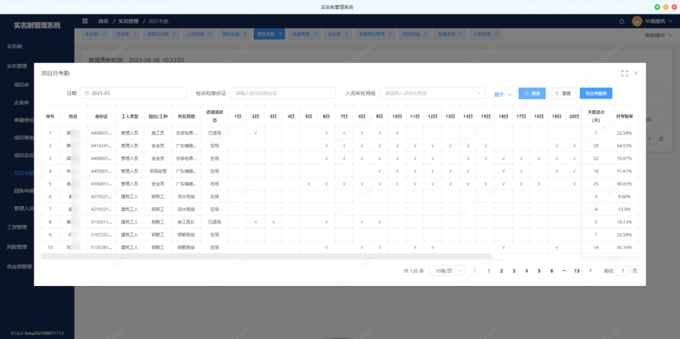
点击【导出考勤表】，可以导出对应的考勤数据。
- 点击【考勤明细】可以查看人员的考勤明细，如图，点击【导出明细】可以导出考勤明细，点击【查看图片】可以查看人员打卡照。
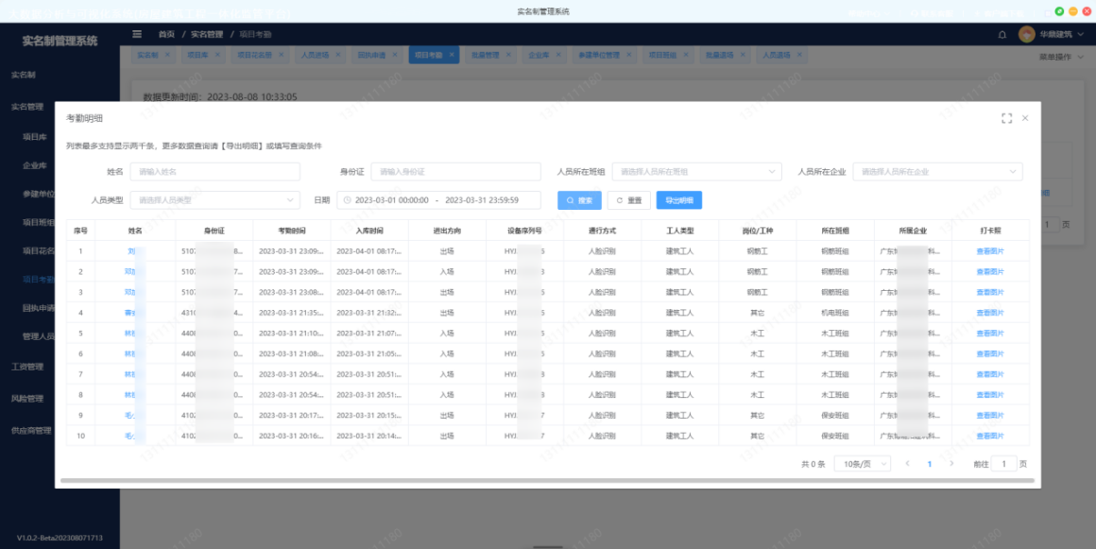

8.管理人员告警
在管理人员告警界面，可以查看告警信息，如图：
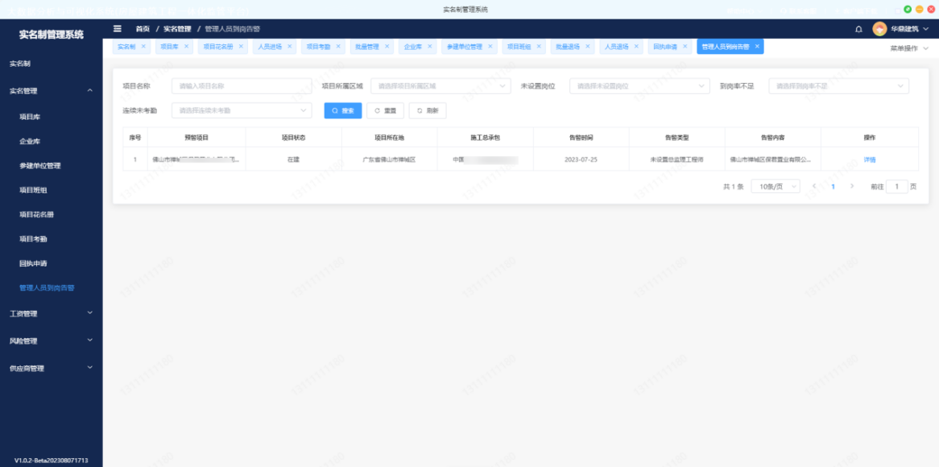

9.回执申请
设备接入后，在回执申请界面上传现场证明附件，点击【提交】按钮，就可以下载回执申请，如图：
